Архангельская область

Пинежский муниципальный район

АДМИНИСТРАЦИЯ МУНИЦИПАЛЬНОГО ОБРАЗОВАНИЯ «МЕЖДУРЕЧЕНСКОЕ»

ПОСТАНОВЛЕНИЕ

16 ноября 2020года № 24

**Об утверждении дизайн-проекта благоустройства дворовой территории, расположенной по адресу: п. Междуреченский ул. Строителей д. 23**

**постановляет:**

1. Утвердить дизайн-проекта благоустройства дворовой территории, расположенной по адресу: п. Междуреченский ул. Строителей д.23 (прилагается).
2. Опубликовать настоящее постановление в информационном бюллетене органов местного самоуправления муниципального образования «Междуреченское» и в сети Интернет на официальном сайте администрации муниципального образования «Пинежский муниципальный район» Архангельской области.
3. Настоящее постановление вступает в силу с момента его официального опубликования.

Глава администрации муниципального

образования «Междуреченское» Е.Ю.Шатровская

Утвержден постановлением администрации муниципального образования «Междуреченское»   
от 16.11.2020г. № 24

**ДИЗАЙН-ПРОЕКТ  
благоустройства дворовой территории, расположенной по адресу:   
п. Междуреченский, ул. Строителей, д. 23.**

1 Описание проекта

Дворовая территория многоквартирного дома – совокупность территорий, прилегающих к многоквартирному дому, с расположенными на них объектами, предназначенными для обслуживания и эксплуатации такого дома, и элементами благоустройства этой территории, в том числе местами стоянки автотранспортных средств, тротуарами и автомобильными дорогами, включая автомобильные дороги, образующие проезды к территориям, прилегающим к многоквартирным домам.

Благоустройство дворовых территорий – комплекс мероприятий, направленных на улучшение санитарного, экологического и эстетического состояния дворовой территории, включающий минимальный и дополнительный перечень работ по благоустройству дворовых территорий многоквартирных домов.

Цели проекта: повышение уровня благоустройства дворовой территории, создание благоприятных и безопасных условий для проживания и отдыха жителей п. Междуреченский.

Задачи проекта: доведение технического и эксплуатационного состояния дворовой территории до нормативных требований.

Дизайн-проект благоустройства дворовой территории многоквартирного дома по адресу: Пинежский район, Архангельская область, п. Междуреченский, ул. Строителей,д. 23 предполагает проведение следующих видов работ:

1. установка скамеек (4 шт.);
2. установка урн (2 шт.);
3. обустройство стоянки для автомобилей для жильцов дома: планировка и выравнивание площадки, засыпка ПГС. Размер 9м.\*10м. Всего 90 кв.м.

5) устройство ограждения из металлического штакетника 102 пог.м.

- стоянки (с трех сторон согласно схеме). Всего 28 пог.м.;

- у подъездов (согласно схеме). Всего 74 пог.м

Реализация проекта позволит:

* сформировать эстетический облик дворовой территории;
* повысить уровень благоустройства дворовой территории;
* создать благоприятные и безопасные условия для проживания и отдыха жителей;
* повысить уровень жизни населения.

3 Визуальное описание проекта

1. Визуализированный перечень элементов благоустройства

|  |  |  |  |
| --- | --- | --- | --- |
| № п/п | Название элемента | Количество | Визуализация |
| 1 | Скамья садовая «Бруна» <https://arkhangelsk.leroymerlin.ru/product/skamya-sadovaya-bruna-tonirovanaya-18871656/> | 3 шт. | 1887165648a0e8e6dd77fa7c15d853229e4f9674-600x600 |
| 2 | Урна уличная квадратная https://arkhangelsk.leroymerlin.ru/product/urna-ulichnaya-kvadratnaya-82199750/ | 2 шт. | Урна УУ1Урна «Элегант» |
| 4 | Ограждение  **Высота ограждения не менее 800 мм, ширина прогона не менее 2000 мм,**  **Столб профильная труба: 40х40 мм,**  Поперечные перекладины: доска обрезная, толщиной 40 мм,  Евроштакетник П-образный Плетенка 115 мм, длина 0,8 м Полиэстер односторонний | 181пог.м. | Строителей 19а_111.jpg |

Схема размещения объектов благоустройства дворовой территории,

расположенной по адресу: п. Междуреченский, **ул. Строителей, д. 23**

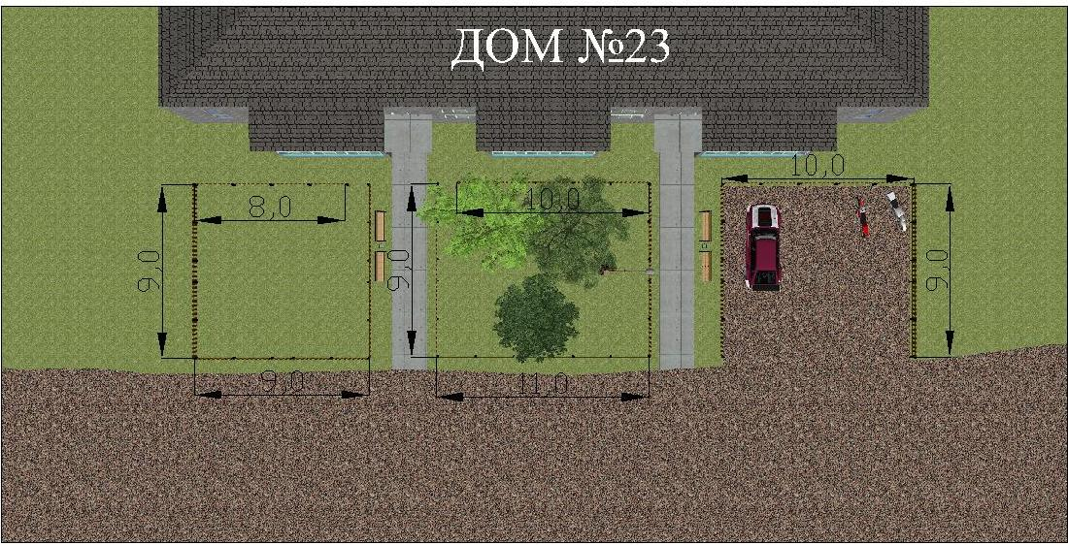

Условные обозначения:

Строителей, 19а-Model4.jpg

Строителей, 19а-Model3.jpg - ограждение из евроштакетника - скамейка - урна

3D-визуализация проекта благоустройства дворовой территории, расположенной по адресу   
п. Междуреченский, **ул. Строителей, д. 23**

